## 3 РУКОВОДСТВО ПОЛЬЗОВАТЕЛЯ

При запуске программы открывается главное меню игры (рисунок 5).

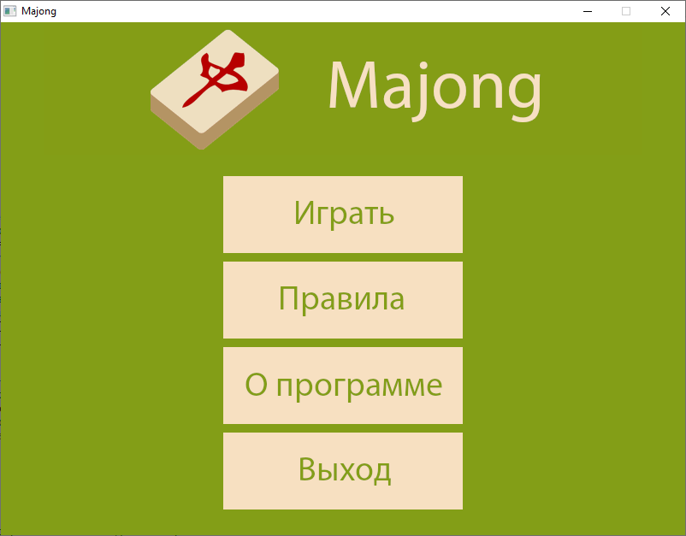

Рисунок 5 – Окно меню

В данном меню мы имеем 4 опции. Кнопка «Правила» отвечает за вывод правил игры (рисунок 6).

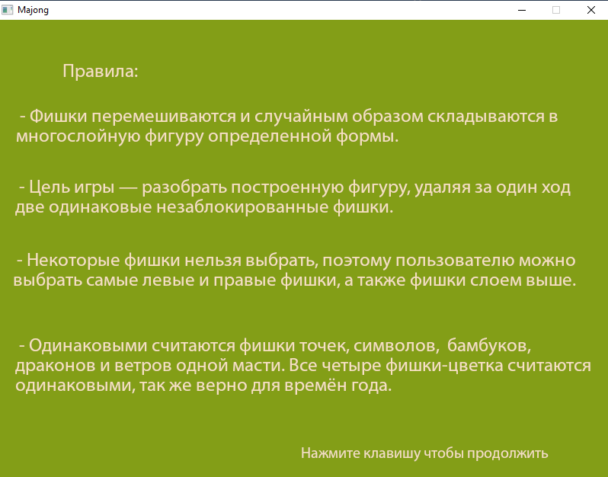

Рисунок 6 – Окно правил

«О программе» выводит основную информацию о создателе игры (рисунок 7).

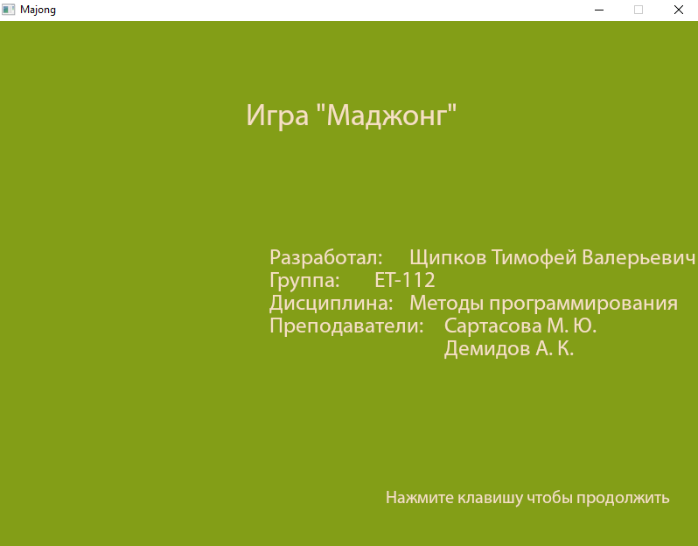

Рисунок 7 – Окно программы

Кнопка «Выход» обеспечивает выход из программы. Нажав на «Играть» (рисунок 8) пользователь начинает игру.

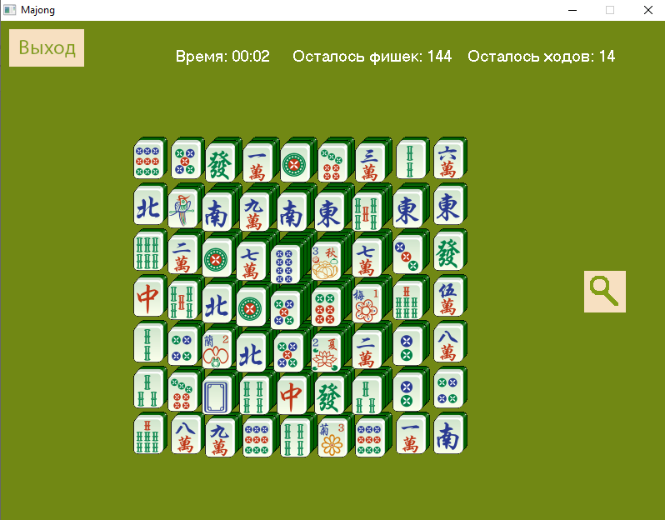

Рисунок 8 – Окно игры

Сверху пользователь видит основную информацию об текущей игре – текущее время прохождения игры, оставшееся количество фишек и сколько доступных пар находится на игровом поле. Кнопка «Выход» позволяет выйти в главное меню и либо продолжить играть текущую партию, либо начать новую игру.

В середине находится поле с фишками, которую нужно расчистить. Нажатием левой кнопки мыши на фишку она выделяется белой рамкой для понимания какую фишку ты выбрал. Повторным нажатием левой кнопкой мыши на другую фишку пользователь либо убирает пару фишек или рамки убираются для повторного выбора пары. Кнопка с лупой показывает для пользователя пару фишек, выделяя их белой рамкой. При отсутствии доступных пар выводится окно о проигрыше с двумя выборами – продолжить игру, перемешав фишки на поле, либо выйти в главное меню. Когда пользователь отчистил поле от фишек, выводится окно о выигрыше и время прохождения данной игры с последующим выходом в главное меню.